Саратовские предприниматели взяли старт на «Экспортный Форсаж»
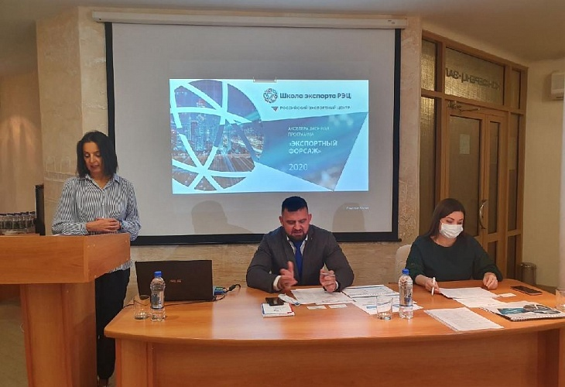
2 октября 2020 года на площадке АНО «Центр поддержки экспорта Саратовской области» состоялось информационное мероприятие для компаний нашего региона, которые планируют стать участниками акселерационной программы «Экспортный форсаж». Организатором встречи выступил Центр поддержки экспорта.
Акселерационная программа «Экспортный форсаж» направлена на реализацию экспортного потенциала предприятий и формирование системного подхода к структурированию экспортного проекта – от выбора зарубежного рынка до расчёта оптимального логистического маршрута, минимизации рисков и снижения издержек.
Программа разработана и реализуется Школой экспорта Российского экспортного центра совместно с АНО «Центр поддержки экспорта Саратовской области».
В акселерационную программу «Экспортный форсаж» входят 6 интенсивных двухдневных образовательных модулей, которые позволят предприятиям-участникам получить необходимые знания и навыки для эффективной реализации экспортного проекта, а также межмодульные периоды, продолжительностью по две недели, в ходе которых участники получат необходимые консультации и меры поддержки, позволяющие обеспечить подготовку экспортного плана.
Цель участия в программе – заключение участниками акселерации новых внешнеторговых контрактов по истечении 12 месяцев с даты вхождения в экспортную акселерационную программу.
Обучение по программе субсидируется из средств федерального бюджета и является для участников бесплатным. Первый вводный модуль программы пройдет в Саратове 12-13 октября 2020 года.

